泉州师院翼支付日优惠来袭
每到5月
翼支付都会来一波大动作

没错
今年翼支付525又要来啦！

5月25日（本周五）使用翼支付到校内浅水湾商超（一店、二店）消费，畅享5折优惠，消费满50元立减25元
电信、移动、联通用户均可参与！
“嗨5，一起来”，你还在等什么！

要参加活动
首先要提前知道攻！略！
才能稳稳的抓住这“福利”
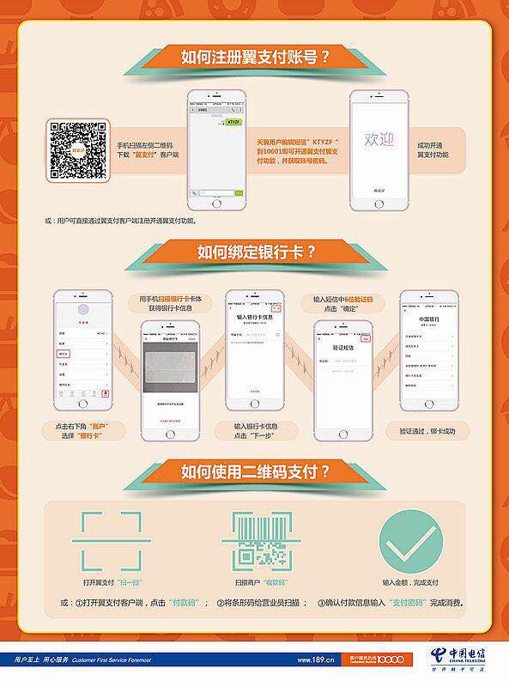
活动细则

1、用户需下载安装最新版本翼支付APP参与活动；
2、全国翼支付二星及以上绑卡用户均可参与活动，可在“翼支付APP-账户-银行卡”中查询或完成快捷银行卡绑定；
3、同一用户（同一手机号、手机终端、PC终端、身份证号均视为同一用户），若同时存在多个活动，默认参与优惠金额最大的活动享受优惠；
4、本次活动暂不支持170/171/149等号段及非标物联网卡注册的翼支付账户参与；
5、互联网存在诸多不确定性，如因活动中翼支付发现存在违背国家法规原则的行为以及其他不可抗力致使难以继续开展本活动的，翼支付可以采取有效措施避免上述情形的发生；
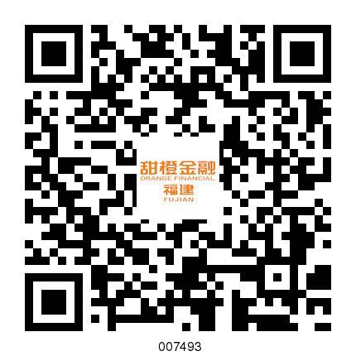
▼扫描关注并绑定手机号有奖励哦▼ ▼扫描二维码下载翼支付APP▼
万事俱备，只待5月25日！名额有限，优惠空前！
温馨提示：电信号码在手，翼支付服务更是有常态化各种优惠活动哦！! 泉州电信公司持续为本校教职工提供优惠无限流量套餐：
每月仅需19元=2G全国流量+300分钟全国语音+全省不限流量哦！
详情咨询客户经理：小韦（13395950900，同微信号）

